主要分为两部分：都是C#

1.读者，B/S，一般处理程序

功能：

只有图书查询

根据图书的作者，ISBN，书名，分书名，分书著者其中的一个信息可以查询图书的具体信息和具体位置。

界面，包括图书搜索页面、图书搜索结果信息、图书单本信息

图书查询：搜索条件+搜索框+搜索按钮，点击搜索后出现图书搜索信息，按行显示，点击某本书名，出现单本信息

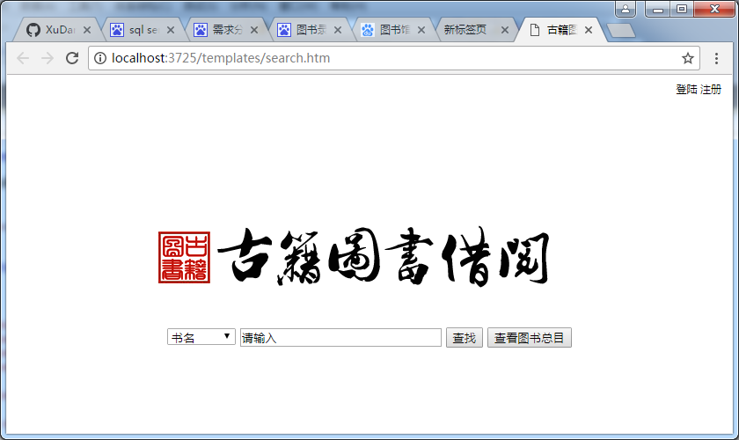

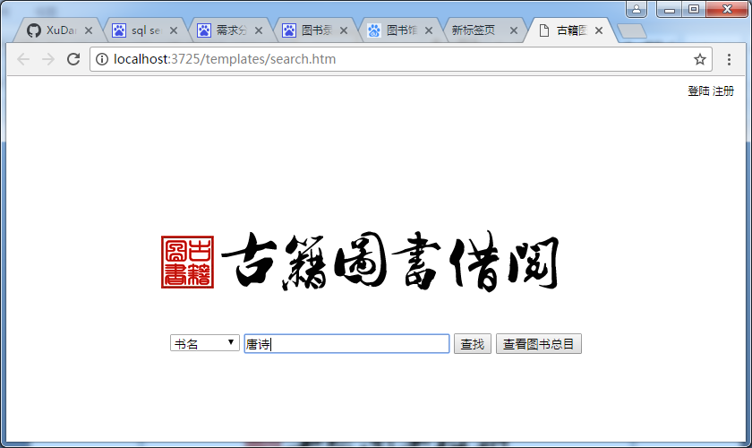

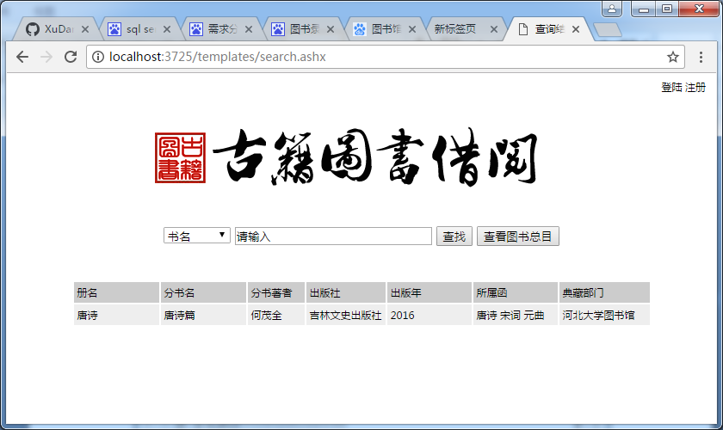

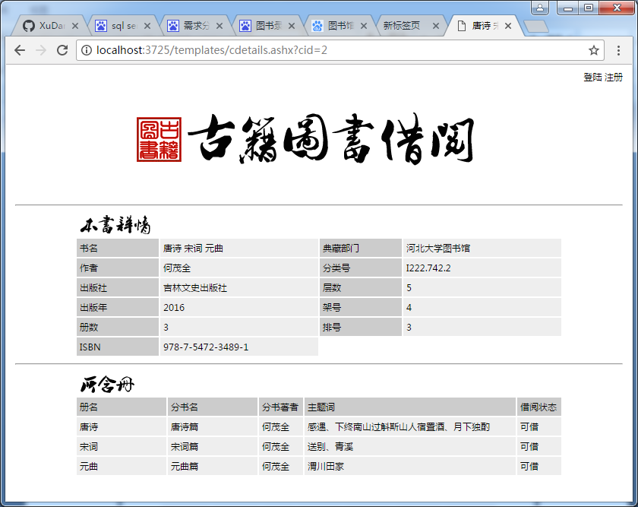

后期需要添加分页功能（1月14日前完成）

--------------------------

2.管理员，C/S，窗体

功能

1. 图书录入（包括查重）

输入isbn查重，如果系统中已有，则调出现有信息进行编辑。没有重复的则需重新填写该函的所有信息。

1. 图书管理

包括图书查询、查看图书总目

根据图书的作者，ISBN，书名，分书名，分书著者其中的一个信息可以查询图书的具体信息和具体位置，并且可对查出的图书信息进行修改和删除。

可以直接查看图书总目（所有函的信息）

1. 读者管理

包括查询读者（可修改读者信息）、添加读者、查看所有读者

1. 借书管理

包括借书、还书、续借

借书需要图书编码和读者号，借书以函为单位，产生借书日期和还书日期，同时修改图书状态为借出

还书需要图书编码，修改图书状态为在架，还书日期提前。

续借需要读者号和图书编码，修改还书日期

1. 个人管理

可以修改密码

1. 登录/退出

界面

1. 登录窗体，用户名+密码

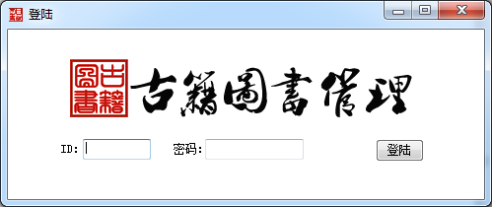

1. 主窗体，包含

